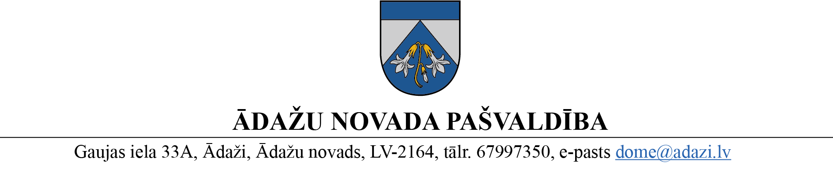

PROJEKTS uz 02.03.2023.

vēlamais datums izskatīšanai: Attīstības komitejā 08.03.2023.
domē: 22.03.2023.
sagatavotājs un ziņotājs: Zintis Varts

APSTIPRINĀTI
ar Ādažu novada pašvaldības domes
2023. gada 22. marta sēdes lēmumu
(protokols Nr. __ § __)

SAISTOŠIE NOTEIKUMI
Ādažos, Ādažu novadā

2023. gada 22. martā Nr. __/2023

Par Carnikavas novada domes 2010. gada 18. augusta saistošo noteikumu Nr. 2010/25 “Detālplānojuma nekustamam īpašumam “Jaunprieduļi” (kadastra Nr. 8052 005 1263) grafiskā daļa un teritorijas izmantošanas un apbūves noteikumi” atcelšanu

Izdoti saskaņā ar Pašvaldību likuma 44. panta pirmo daļu, Teritorijas attīstības plānošanas likuma 29. pantu

Ar šiem saistošiem noteikumiem tiek atcelti Carnikavas novada domes 2010. gada 18. augusta saistošie noteikumi Nr. 2010/25 “Detālplānojuma nekustamam īpašumam “Jaunprieduļi” (kadastra Nr. 8052 005 1263) grafiskā daļa un teritorijas izmantošanas un apbūves noteikumi”.

Pašvaldības domes priekšsēdētāja K. Miķelsone

Paskaidrojuma raksts
Ādažu novada pašvaldības 2023. gada 22. marta saistošajiem noteikumiem Nr.__/2023 “Par Carnikavas novada domes 2010. gada 18. augusta saistošo noteikumu Nr. 2010/25 “Detālplānojuma nekustamam īpašumam “Jaunprieduļi” (kadastra Nr. 8052 005 1263) grafiskā daļa un teritorijas izmantošanas un apbūves noteikumi” atcelšanu”
Paskaidrojuma raksta sadaļas un norādāmā informācija
- Mērķis un nepieciešamības pamatojums
1.1. Šo noteikumu izdošanas mērķis – atcelt Carnikavas novada domes 2010. gada 18. augusta saistošos noteikumus Nr. 2010/25 “Detālplānojuma nekustamam īpašumam “Jaunprieduļi” (kadastra Nr. 8052 005 1263) grafiskā daļa un teritorijas izmantošanas un apbūves noteikumi”.
1.2. Šie noteikumi nepieciešami tādēļ, ka Ādažu novada pašvaldība 2022. gada 23. novembrī pieņēma lēmumu Nr.570 “Par atļauju izstrādāt detālplānojumu nekustamajiem īpašumiem “Pipariņi” un “Jaunprieduļi”, Carnikavā”. Iestāde pēc personas iesnieguma var uzsākt administratīvo procesu no jauna un lemt par administratīvā akta atcelšanu.
2. Fiskālā ietekme un pašvaldības budžetu nav.
3. Sociālā ietekme, ietekme uz vidi, iedzīvotāju veselību, uzņēmējdarbības vidi pašvaldības teritorijā, kā arī uz konkurenci – nav attiecināms.
4. Ietekme uz administratīvajām procedūrām un to izmaksām - nav attiecināms.
5. Ietekme uz pašvaldības funkcijām un cilvēkresursiem – nav attiecināms.
6. Informācija par izpildes nodrošināšanu – nav attiecināms.
7. Prasību un izmaksu samērīgums pret ieguvumiem, ko sniedz mērķa sasniegšana – nav attiecināms.
8. Izstrādes gaitā veiktās konsultācijas ar privātpersonām un institūcijām – nav attiecināms.

Pašvaldības domes priekšsēdētāja K. Miķelsone

